Хакимова Зифа Саляховна,
учитель химии МБОУ «Новоякуповская ООШ»
МО Абдулинский городской округ
Химия
11 класс
УМК (название учебника, автор, год издания): Габриелян О.С. Химия. 11 класс: учебник для общеобразовательных учреждений. - М.: Дрофа, 2010.

Уровень обучения: базовый
Тема урока: Механизмы образования. Вещества с ковалентной связью.
Общее количество часов, отведенное на изучение темы: 1
Место урока в системе уроков по теме: урок №3 в главе «Строение вещества».
Тип урока: комбинированный
Цель урока: формирование целостного представления о механизмах образования ковалентной химической связи.
Задачи урока:

Обучающие:
- расширить знания учащихся о строении атомов, молекул;
- сформировать у учащихся представление о ковалентной химической связи, механизмах ее образования.
- обеспечить усвоение учащимися зависимости физических и химических свойств веществ от типа химической связи;
- научить составлять схемы образования ковалентной связи.

Развивающие:
- развивать у учащихся навыки самостоятельной работы с различными информационными источниками;
- развивать у учащихся умение выделять главное в учебном материале;
- развивать у учащихся умение анализировать и сравнивать, обобщать и систематизировать, устанавливать причинно-следственные связи между строением вещества и свойствами, прогнозировать свойства веществ;
- развивать у учащихся умение применять полученные ранее знания в новой ситуации;
- способствовать развитию у учащихся химического мышления.

Воспитательные:
- содействовать формированию у учащихся умения внимательно слушать учителя и друг друга;
- содействовать формированию у учащихся умения осознавать собственную учебную деятельность, осуществлять самоконтроль;
- содействовать формированию у учащихся устойчивого интереса к изучению химии.
Планируемые результаты:
После изучения механизмов образования ковалентной химической связи учащиеся должны знать:
- механизмы образования ковалентной связи.
Учащиеся должны уметь:
- объяснять образование ковалентной связи;
- прогнозировать физические и химические свойства веществ с ковалентной связью;
- составлять схему образования ковалентной связи.
Техническое обеспечение урока: компьютер; мультимедийный проектор, экран, учебник, презентация.
Дополнительное методическое и дидактическое обеспечение урока: Материалы с Российского общеобразовательного портала http://www.school.edu.ru, Единой коллекции цифровых ресурсов http://school-collection.edu.ru/ и Каталога инфрмационно-образовательных ресурсов ФЦИОР http://fcior.edu.ru/.
Ход урока
- Организационный момент
Приветствие, проверка готовности учащихся к уроку: Добрый день, ребята!
- Актуализация знаний
- Что такое химическая связь?
- Что является причиной образования химической связи?
- Какие виды химической связи вам известны?
- Дайте определение ионной химической связи.
- Какие элементы образуют ионную связь?
- Каков механизм образования ионной связи?
- Какими свойствами обладают вещества с ионной связью? Почему?
- Приведите примеры веществ, которые имеют ионную связь. Каково их агрегатное состояние?
- Какие элементы образуют ковалентную неполярную связь?
- Какими свойствами обладают вещества с молекулярными кристаллическими решетками? Почему?
- Какими свойствами обладают вещества с атомными кристаллическими решетками? Почему?
- Какие элементы образуют ковалентную полярную связь?
- Какими свойствами обладают вещества с ковалентными полярными связями. Почему?
- Какие вещества имеют ковалентную полярную связь?
- В чем заключается сущность ковалентной химической связи?

- Мотивация к изучению новой темы.
Главной задачей нашего урока является выяснение механизмов образования ковалентной химической связи.
- Изучение новой темы. Объяснение учителя:
- Изучение механизмов образования ковалентной химической связи.
Ковалентная химическая связь - это связь, возникающая между атомами за счет образования общих электронных пар.
Механизм образования такой химической связи может быть обменный или донорно-акцепторный.
Обменный механизм действует, когда атомы образуют общие электронные пары за счет объединения неспаренных электронов. Обменный механизм образования ковалентной связи - это механизм, при котором каждый атом представляет на образование общей электронной пары по одному неспаренному электрону. А *+ В*= А : В. Химическая связь возникает благодаря образованию общей пары s- электронами атомов водорода (перекрыванию s - облаков).
Например:
- Н₂ - водород: Н* + *Н Н**Н или Н – Н - Ковалентная неполярная связь
Химическая связь возникает благодаря образованию общей пары s- электронами атомов водорода (перекрыванию s - облаков).
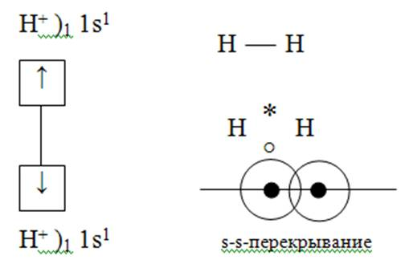
- НСl – хлороводород:

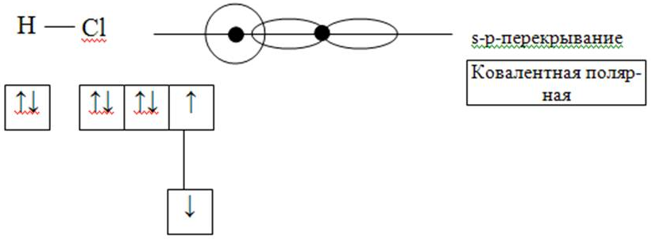
Химическая связь возникает за счет образования общей электронной пары из s – p – электронов.
- Cl₂ - в молекуле хлора ковалентная связь образуется за счет непарных p – электронов:

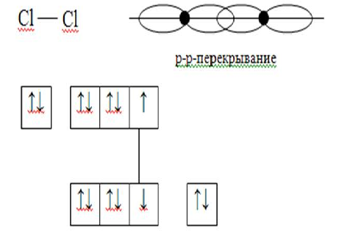

- N₂ - в молекуле азота между атомами образуются три общие электронные пары:

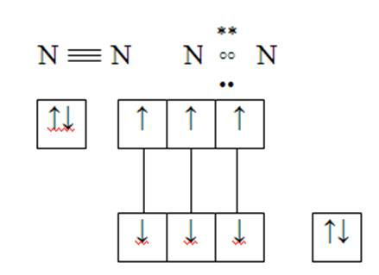

Донорно-акцепторный механизм образования ковалентной связи рассмотрим на классическом примере образования иона аммония NH₄⁺ :
Донор Акцептор Ион аммония
аммиак соляная кислота
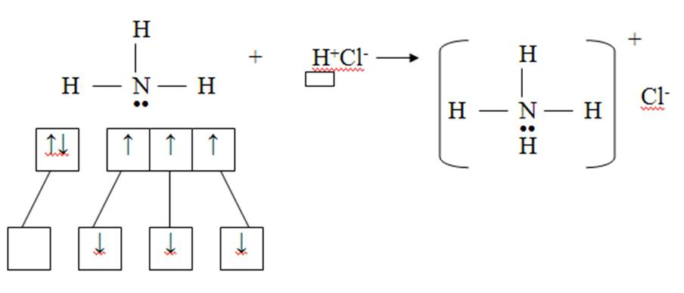
Донор имеет электронную пару, акцептор – свободную атомную орбиталь ,
которую эта пара может занять. В ионе аммония все четыре связи с атомами водорода ковалентные: три образовались благодаря созданию общих электронных пар атомов азота и атомами водорода по обменному механизму, одна образовалась по донорно-акцепторному механизму. Все четыре связи N-H в катионе аммония равноценны.
Ковалентные связи классифицируют не только по механизму образования общих электронных пар, соединяющих атомы, но и по способу перекрывания электронных облаков, по числу общих электронных пар, а также по смещению их к одному из связанных атомов.
По способу перекрывания электронных облаков различают σ – и π – ковалентные связи:
- δ- связь (сигма) – это химическая связь, образующаяся в результате перекрывания электронных орбиталей вдоль линии связи, соединяющей ядра, δ- связь прочная. В молекуле азота одна общая электронная пара образуется за счет δ- связи.
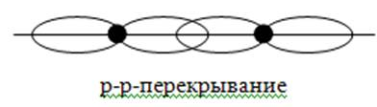
Две другие общие электронные пары образуются за счет π-связей, т.е. бокового перекрывания р-облаков в двух областях.
- π-связь (пи) – это химическая связь, образующаяся в результате бокового перекрывания электронных орбиталей вне линии связи. π-связь менее прочна, чем δ- связь.
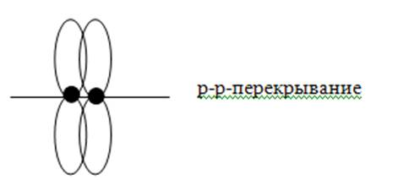
N N
В молекуле азота между атомами существует одна δ- связь и две π-связи, которые находятся во взаимноперпендикулярных плоскостях. Следовательно, δ- связи могут образовываться за счет перекрывания электронных облаков:
s – s (H₂), s – р (НCl), р – р (Сl₂), а также за счет перекрывания «чистых» и гибридных электронных облаков: s – sр³ (СH₄), sр²– sр² (С₂ Н₄) и т.д.
По числу общих электронных пар, связывающих атомы, т.е. по кратности, различают ковалентные связи:
- одинарные: водород H₂ , Н – Н
метан CH_{4,} Н
Н – С - Н
Н
- двойные: оксид углерода (IV) CO₂ этилен C₂H_{4?}
O=C=O, H₂C=CH₂
- тройные: Азот N₂, Ацетилен C₂H₂ N N HC CH
Свойства веществ с ковалентной неполярной связью: При обычных условиях вещества газообразные (водород, кислород), жидкие (бром), твердые (йод, фосфор). Большинство веществ сильнолетучие, т.е. имеют очень низкие температуры плавления и кипения. Растворы и расплавы веществ электрического тока не проводят.
Свойства веществ с ковалентной полярной связью:
При обычных условиях вещества газообразные, жидкие, твердые. Большинство веществ имеют относительно низкие температуры плавления и кипения. Растворы многих веществ проводят электрический ток, так как ковалентная сильно полярная связь преобразуется в иону
V. Закрепление
Вопросы и задания для самоконтроля.
- Какие элементы образуют ковалентную неполярную связь?
- Каков механизм образования ковалентной неполярной связи?
- Какими свойствами обладают вещества с молекулярными кристаллическими решетками? Почему?
- Какими свойствами обладают вещества с атомными кристаллическими решетками? Почему?
- Составьте химические формулы веществ: азота, хлорида натрия, бромоводорода, хлора, сероводорода, фторида калия. В каких из этих веществ имеется ковалентная неполярная связь? Выберите вещества. Изобразите электронную и структурные формулы молекул этих веществ и схему образования ковалентной неполярной связи.
- Какие элементы образуют ковалентную полярную связь?
- Каков механизм образования ковалентной полярной связи?
- Какими свойствами обладают вещества с ковалентными полярными связями. Почему?
- Какие вещества имеют ковалентную полярную связь?
- Карборунд (карбид кремния SiC) –один из самых твердых и термостойких минералов. Его используют как огнеупорный и абразивный материал. Какой вид химической связи и тип кристаллической решетки в этом веществе? Изобразите схематически фрагмент кристаллической решетки карборунда.
- Определить вид химической связи в соединениях. Обосновать ответ: ВаСl₂; SO₂; С₂Н₆; F₂; КВr; I₂.
- В каком из указанных соединений наиболее полярная связь? Расположить соединения в порядке возрастания полярности: HCl; F₂; Н₂O; NH₃; H₂S
- В чем причина резкого отличия в физических свойствах СО₂ и SiO₂?
- Как образуется σ-связь и π-связь?
- В чем заключается сущность ковалентной химической связи?
VI. Подведение итогов урока
VII. Инструктаж домашнего задания. Изучить материалы § 4, задание № 4,5
(Учащиеся записывают домашнее задание).
VIII. Оценки. Рефлексия
Всем спасибо за работу. Сегодня вы все хорошо поработали.
Урок окончен! Спасибо за внимание. До свидания!
Материал урока мне был ________________
На уроке я ____________________________
Своей работой на уроке я был____________
На уроке я ______________________

